# SEKOLAH TINGGI MANAJEMEN INFORMATIKA & KOMPUTER JAKARTA STIK&K

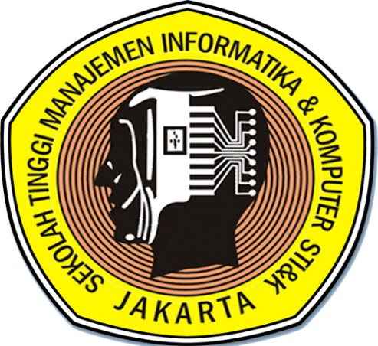

**PENULISAN ILMIAH/KKP**

**PERANCANGAN APLIKASI E-TICKETING BUS BERBASIS WEB DENGAN FRAMEWORK CODEIGNITER**

|  |
| --- |
| **Nama : Bahyu Sanciko**  **NPM : 10416200**  **Program Studi : S1 - Sistem Informasi**  **Pembimbing : Eriek Orlando, Skom, MMSI.** |

**Diajukan Untuk Melengkapi Syarat**

**Mencapai Jenjang D3 / Setara Diploma**

**STMIK SEKOLAH TINGGI MANAJEMEN INFORMATIKA DAN KOMPUTER**

**JAKARTA STi&K**

**202****0**